江南大学实验报告

课程名称： 计算机网络 | 年级：2018级 | 上机日期：2021/05/03
姓名： 王汝宇 | 学号：1033180317 | 班级：计科1803
实验名称：实验一 网线的制作 | 教师：王晓锋 | 成绩：

一、目的及要求
（1）了解标准568A与568B网线的线序；
（2）了解交叉线和直通线的不同应用场合；
（3）掌握网线的制作和测试方法。

二、环境（软、硬件平台）
物联网工程学院B406

三、内容及步骤（包括程序流程及说明）
第一步：剥线
用卡线钳剪线刀口将双绞线端头剪齐，再将双绞线端头伸入剥线刀口，使线头触及前挡板，然后适度握紧卡线钳同时慢慢旋转双绞线，让刀口划开双绞线的保护胶皮，取出端头从而剥下保护胶皮。剥线的长度为13mm~15mm，不宜太长或太短。
第二步：理线
双绞线由8根有色导线两两绞合而成，按照标准568B的线序排列，整理完毕后用剪线
刀口将前端修齐。
第三步：插线
一只手捏住水晶头，将水晶头有弹片的一侧向下，另一只手捏平双绞线，稍稍用力将排好的线平行插入水晶头内的线槽中，8条导线顶端应插入线槽顶端。注意：将并拢的双绞线插入RJ-45接头时，白橙线要对着RJ-45的第1 只引脚。
第四步：压线
确认所有导线都到位后，将水晶头放入压线钳夹槽中，用力捏几下压线钳，压紧线头即可。
按照以上4步制作双绞线的另一端，即可完成制作。
第五步：检测
将制作好的网线两端分别插入电缆测试仪的信号发射器和信号接收器，打开电源。检测
网线是否制作成功。如果检测不成功，找出失败原因并更正，直到成功为止。

四、运行结果

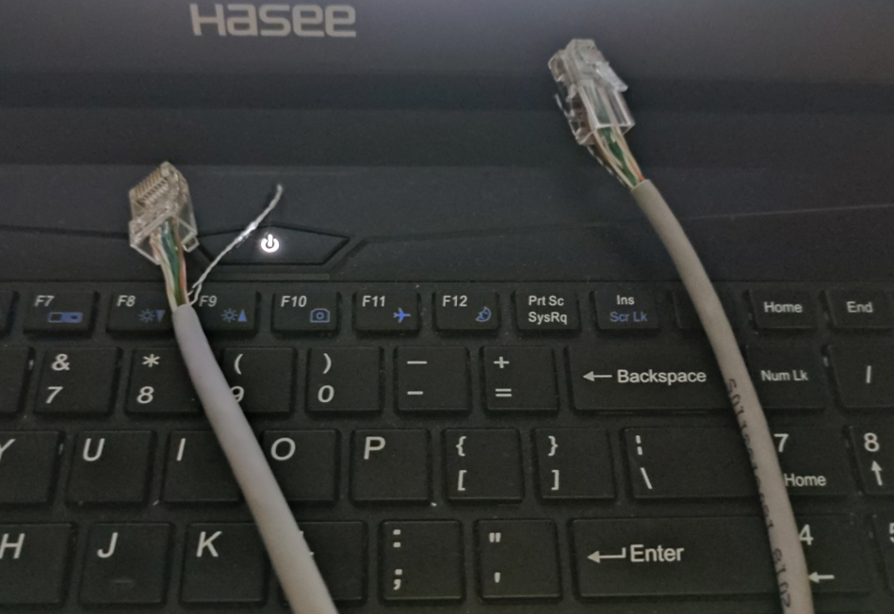

五、问题及心得
通过本次实验，我了解了标准568A与568B网线的线序；了解了交叉线和直通线的不同应用场合；掌握了网线的制作和测试方法。

